2 «ЗДОРОВЕЙ-КА» № 2, апрель, 2007 г.
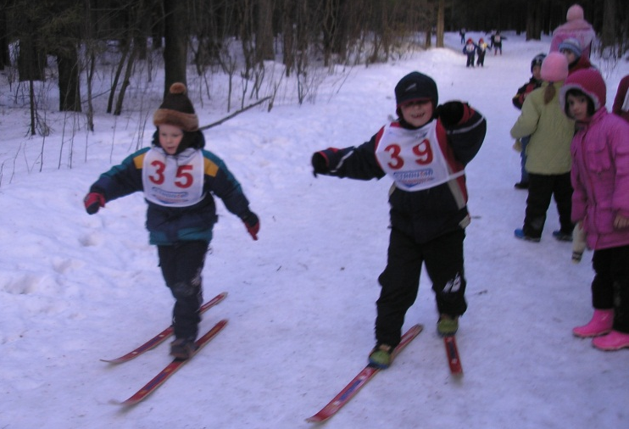
спорт
28.03.2007г. в городском парке проводились соревнования «Подснежник» для дошкольников и младших школьников, по 3 возрастным группам. Инициаторами соревнований выступил МУ спортивного типа Стадион «Добрянка». Дошкольники состязались на дистанции 500 метров. Активными участниками были дети из детских садов №15,16,20. От ДОУ №16 участвовали лыжники подготовительных групп №7 и №9. Группы вышли в городской парк в полном составе с болельщиками. Стартовали 29 дошкольников, из них 18 - воспитанники шестнадцатого сада пожелавшие проверить свои силы на городских соревнованиях!
Дроздов Максим из группы № 9 занял призовое второе место.
Лыжня была очень жесткая, после мартовских оттепелей, победа далась не легко, были и падения. Но до финиша дошли все. Для многих дошкольников это был первый соревновательный опыт, а лыжня им не понравилась. У болельщиков положительных эмоций было больше: хорошая погода, свежий воздух, яркая зелень сосен и елей, они громко подбадривали своих товарищей.
Дети группы №9 поделились своими впечатлениями о соревнованиях.
Настя З. (болельщица) – Мне понравилось, как каталась Настя Руднева, она ехала очень быстро.
Денис (участник) – Мне понравилось соревноваться, Макс выиграл, и ему подарили «Лего». Еще понравилось кататься в лесу, и что всем дали по шоколадке.
Максим (победитель) – Понравилось тем, что я занял второе место, выиграл Елисея и Ваню.
Настя Р. (участница) – Мы «одевали номерки», и соревновались. Мне понравилось, что мы встали в «полосочку» и нам говорили: «На старт», «Внимание, Марш!».
Призовых мест наши девочек не заняли. Лучшей среди воспитанниц ДОУ»16 была Лида Зайцева на шестом месте с результатом 2 мин.

Н а снимке: борьба на дистанции Андрея Ч и Ромы К.
Результаты девочек:
Место Имя Группа Время
6 Зайцева Лида 9 2.00
7 Назарова Ирина 9 2.16
9 Жуланова Аня 7 3.01
10 Руднева Настя 9 3.05
14 Чванова Анита 7 3.32

У мальчиков места распределились так:
Место Имя Группа Время
2 Дроздов Максим 9 1.28
8 Каюков Рома 7 1.57
9 Кандаков Михаил 7 2.01
10 Боровской Денис 9 2.05
11. Лысенко Дима 7 2.07
13 Чикулаев Андрей 9 2.18
16 Семериков Влад 7 2.27
17 Калашников Семен 7 2.28
18 Талыпов Роман 7 2.32
19 Афонин Елисей 9 2.46
20 Лямин Коля 7 3.38
21 Шилков Иван 9 3.40
23 Третьяков Женя 7 3.44

Султанова М.А. инструктор по физ.восп.

Боевой задор группы №7 перед стартом.

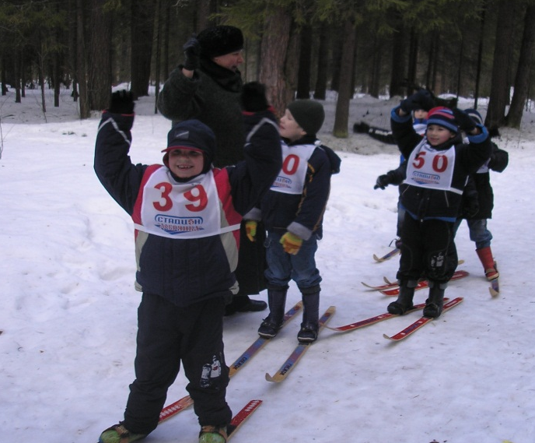

Болельщики и участники соревнований гр.№9
